1. 결과

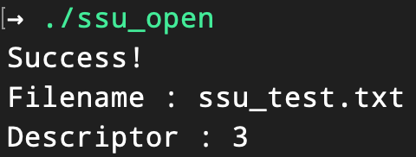

1. 소스코드

|  |
| --- |
| #include <stdio.h>  #include <stdlib.h>  #include <unistd.h> // 표준 심볼 상수 및 자료형, 여기에선 close를 위해 사용  #include <fcntl.h> // open(), fcntl()을 위해 사용  int main(void) {  char *fname = "ssu_test.txt"; // open할 파일 이름, 실행 위치 기준 상대경로  int fd; // 반환된 디스크럽터를 담을 변수  if((fd = creat(fname, 0666)) < 0) { // ssu_test.txt라는 이름으로 유저 그룹 다른사용자까지 모두 읽고 쓸 수 있게 파일 생성  // 0666은 기본 파일 생성 권한과 동일  fprintf(stderr, "create error for %s\n", fname); // stderr: 에러 출력  exit(1); // 문제가 있을 시 1, 없으면 0, stdlib.h에 정의되어있음  } else {  printf("Success!\nFilename : %s\nDescriptor : %d\n", fname, fd);  close(fd); // 해당 파일 디스크럽터를 참조하여 닫는다.  }  exit(0); // 정상 종료  } |